АДМИНИСТРАЦИЯ ГОРОДА МУРМАНСКА

П О С Т А Н О В Л Е Н И Е

21.06.2022 № 1648

О внесении изменений в схему размещения нестационарных торговых объектов на территории муниципального образования город Мурманск, утверждённую постановлением администрации города Мурманска
от 28.05.2020 № 1244 (в ред. постановлений от 22.09.2020 № 2192,
от 19.10.2020 № 2408, от 30.11.2020 № 2753, от 20.01.2021 № 80,
от 24.02.2021 № 417, от 06.04.2021 № 896, от 16.06.2021 № 1647,
от 13.07.2021 № 1854, от 16.08.2021 № 2125, от 30.09.2021 № 2470, от 28.10.2021 № 2749, от 06.12.2021 № 3126, от 24.01.2022 № 107,
от 10.02.2022 № 313, от 24.05.2022 № 1340)

В соответствии с Федеральными законами от 06.10.2003 № 131-ФЗ «Об общих принципах организации местного самоуправления в Российской Федерации», от 28.12.2009 № 381-ФЗ «Об основах государственного регулирования торговой деятельности в Российской Федерации», Уставом муниципального образования городской округ город-герой Мурманск, постановлением администрации города Мурманска от 13.06.2013 № 1462 «Об утверждении порядка организации размещения нестационарных торговых объектов на территории муниципального образования город Мурманск», протоколом заседания комиссии по организации размещения нестационарных торговых объектов на территории муниципального образования город Мурманск от 25.05.2022 № 7 п о с т а н о в л я ю:

1. Внести в схему размещения нестационарных торговых объектов на территории муниципального образования город Мурманск, утверждённую постановлением администрации города Мурманска от 28.05.2020 № 1244 (в ред. постановлений от 22.09.2020 № 2192, от 19.10.2020 № 2408, от 30.11.2020 № 2753, от 20.01.2021 № 80, от 24.02.2021 № 417, от 06.04.2021 № 896, от 16.06.2021 № 1647, от 13.07.2021 № 1854, от 16.08.2021 № 2125, от 30.09.2021 № 2470, от 28.10.2021 № 2749, от 06.12.2021 № 3126, от 24.01.2022 № 107, от 10.02.2022 № 313, от 24.05.2022 № 1340), следующие изменения:
1.1. Исключить строки 5.3, 5.6 раздела 5 таблицы и приложения №№ 5.3,
5.6 к схеме размещения нестационарных торговых объектов на территории муниципального образования город Мурманск.
1.2. Наименование раздела 5 таблицы после слов «бахчевых развалов» дополнить словами «и торговых палаток».
1.3. Дополнить раздел 5 таблицы новыми строками 5.6 – 5.12 согласно приложению № 1 к настоящему постановлению.
1.4. Дополнить схему размещения нестационарных торговых объектов на территории муниципального образования город Мурманск новыми приложениями №№ 5.6 – 5.12 согласно приложениям №№ 2 – 8 к настоящему постановлению.

2. Отделу информационно-технического обеспечения и защиты информации администрации города Мурманска (Кузьмин А.Н.) разместить настоящее постановление с приложениями на официальном сайте администрации города Мурманска в сети Интернет.

3. Редакции газеты «Вечерний Мурманск» (Хабаров В.А.) опубликовать настоящее постановление с приложениями.

4. Настоящее постановление вступает в силу со дня официального опубликования.

5. Контроль за выполнением настоящего постановления возложить на заместителя главы администрации города Мурманска Синякаева Р.Р.

Глава администрации
города Мурманска Ю.В. Сердечкин

Приложение № 1
к постановлению администрации
города Мурманска
от 21.06.2022 № 1648

Изменения в схему размещения нестационарных торговых объектов
на территории муниципального образования город Мурманск

5.6 | переулок Терский, в районе дома 4 |  | торговая палатка | с 1 мая  по 30 сентября | плодоовощная продукция | 1 | Приложение № 5.6
5.7 | проезд Михаила Бабикова, в районе дома 13 |  | торговая палатка | с 1 мая  по 30 сентября | плодоовощная продукция | 1 | Приложение № 5.7
5.8 | улица Юрия Смирнова, в районе дома 16, район Дровяное |  | торговая палатка | с 1 мая  по 30 сентября | плодоовощная продукция | 1 | Приложение № 5.8
5.9 | улица Академика Книповича (за остановкой общественного транспорта «улица Полярные Зори» ( восточное направление), в районе дома 27 |  | торговая палатка | с 1 мая  по 30 сентября | плодоовощная продукция | 1 | Приложение № 5.9
5.10 | улица Георгия Седова, в районе дома 18 |  | торговая палатка | с 1 мая  по 30 сентября | плодоовощная продукция | 1 | Приложение № 5.10
5.11 | улица Полярные Зори, в районе дома 39 |  | торговая палатка | с 1 мая  по 30 сентября | плодоовощная продукция | 1 | Приложение № 5.11
5.12 | улица Мира, в районе дома 11 |  | торговая палатка | с 1 мая  по 30 сентября | плодоовощная продукция | 1 | Приложение № 5.12

___________________________

Приложение № 2
к постановлению администрации
города Мурманска
от 21.06.2022 № 1648

Приложение № 5.6
к схеме размещения нестационарных торговых объектов
на территории муниципального образования город Мурманск

Адрес нестационарного торгового объекта:
переулок Терский, в районе дома 4

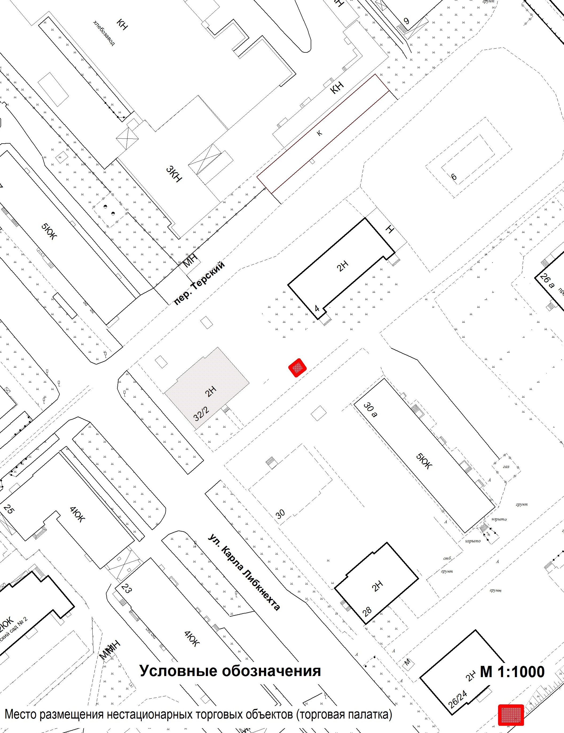

___________________________
Приложение № 3
к постановлению администрации
города Мурманска
от 21.06.2022 № 1648

Приложение № 5.7
к схеме размещения нестационарных торговых объектов
на территории муниципального образования город Мурманск

Адрес нестационарного торгового объекта:
Проезд Михаила Бабикова, в районе дома 13

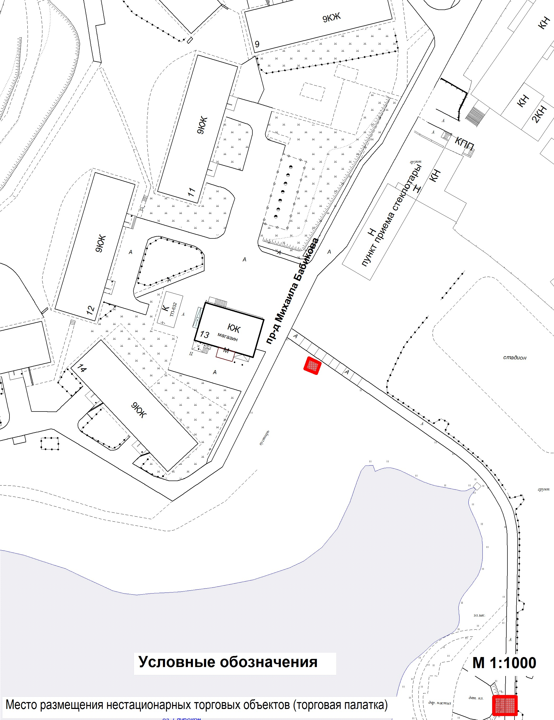

___________________________
Приложение № 4
к постановлению администрации
города Мурманска
от 21.06.2022 № 1648

Приложение № 5.8
к схеме размещения нестационарных торговых объектов
на территории муниципального образования город Мурманск

Адрес нестационарного торгового объекта:
улица Юрия Смирнова, в районе дома 16, район Дровяное

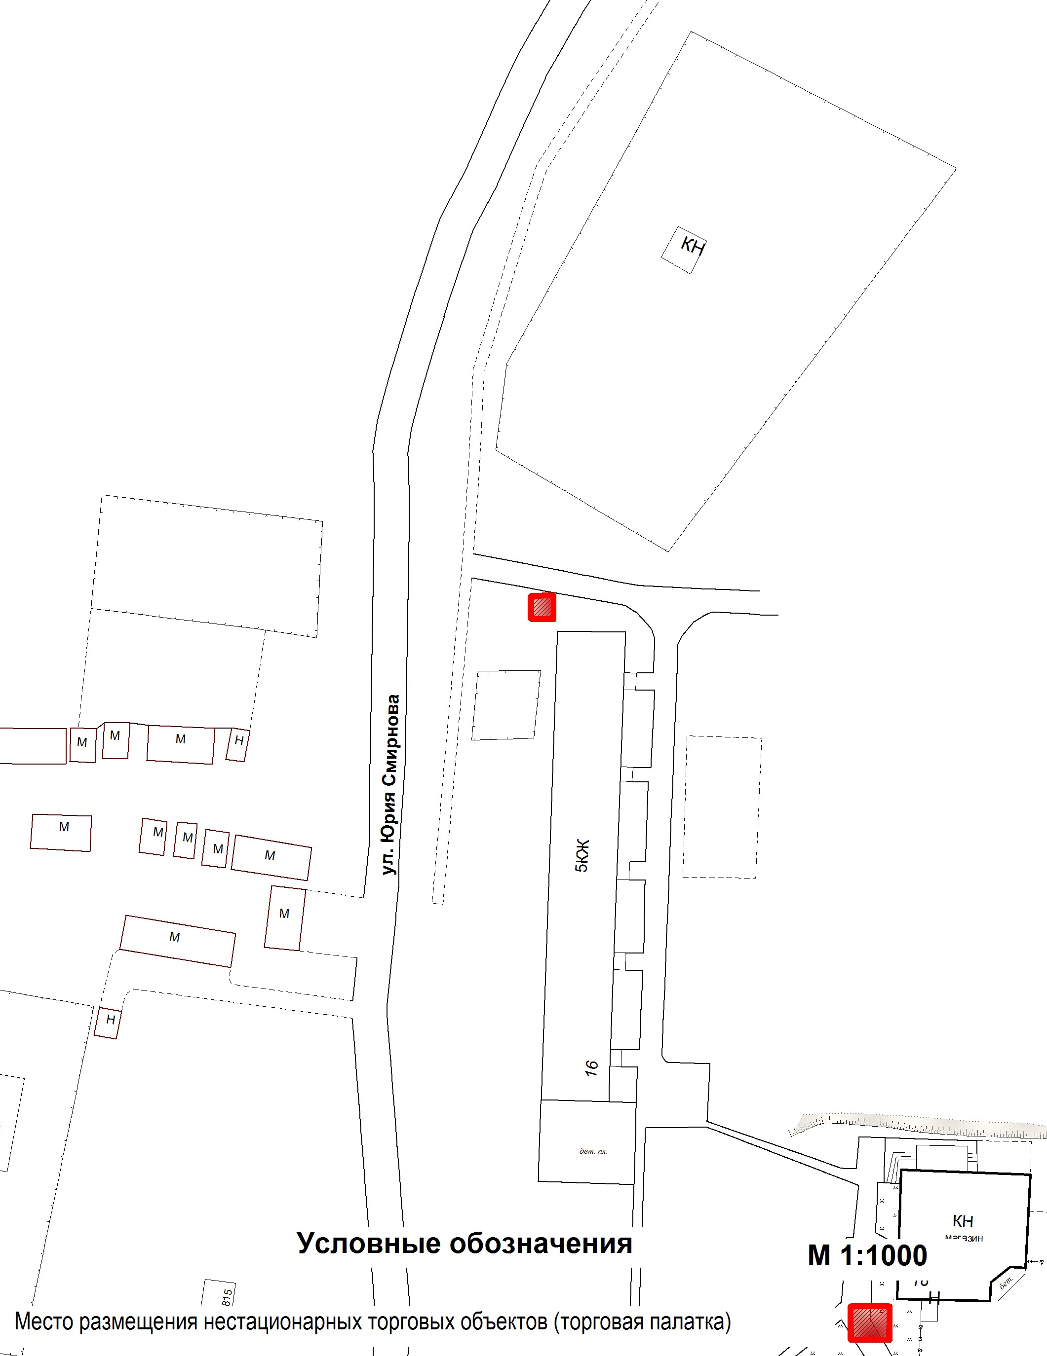

___________________________
Приложение № 5
к постановлению администрации
города Мурманска
от 21.06.2022 № 1648

Приложение № 5.9
к схеме размещения нестационарных торговых объектов
на территории муниципального образования город Мурманск

Адрес нестационарного торгового объекта:
улица Академика Книповича (за остановкой общественного транспорта «улица Полярные Зори» восточное направление), в районе дома 27

___________________________
Приложение № 6
к постановлению администрации
города Мурманска
от 21.06.2022 № 1648

Приложение № 5.10
к схеме размещения нестационарных торговых объектов
на территории муниципального образования город Мурманск

Адрес нестационарного торгового объекта:
улица Георгия Седова, в районе дома 18

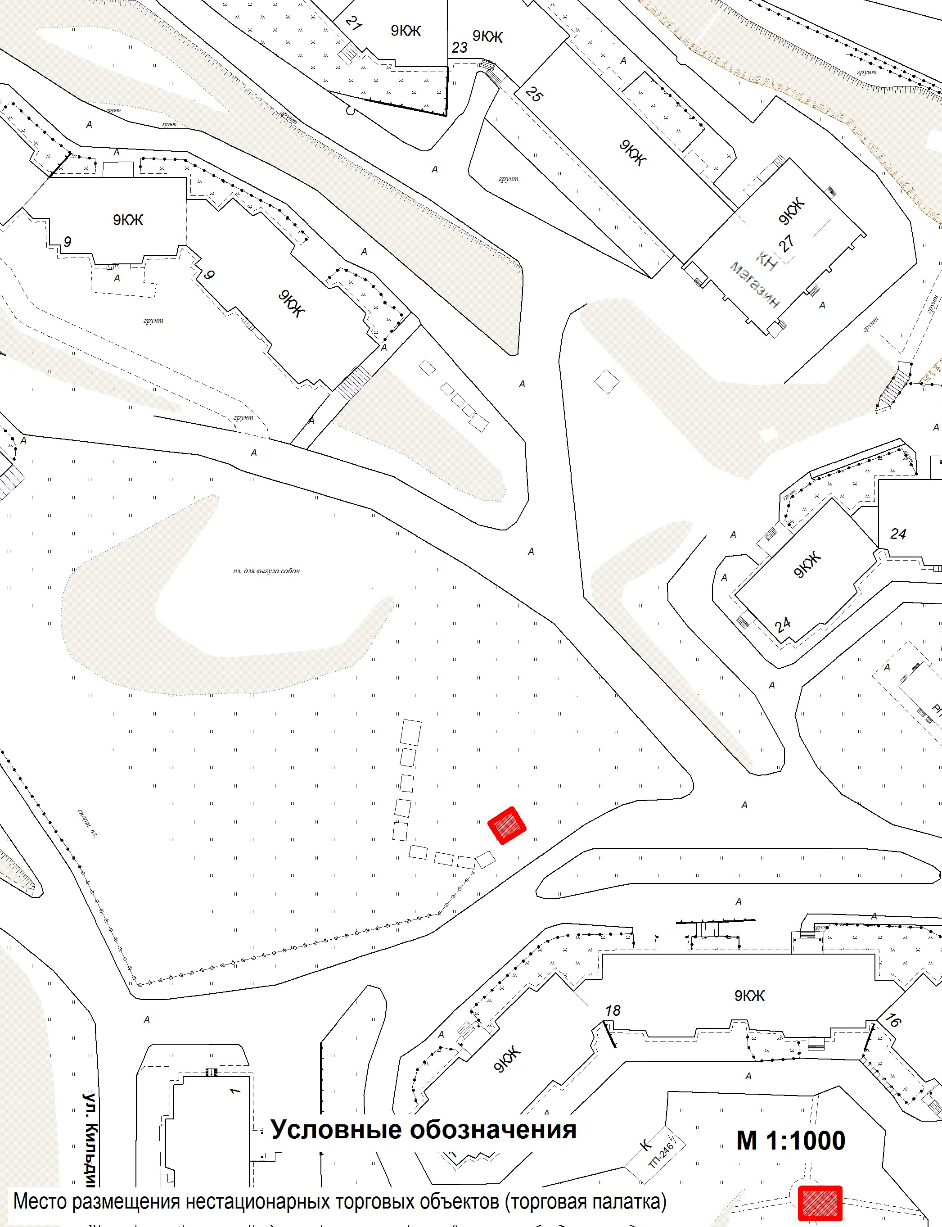

___________________________
Приложение № 7
к постановлению администрации
города Мурманска
от 21.06.2022 № 1648

Приложение № 5.11
к схеме размещения нестационарных торговых объектов
на территории муниципального образования город Мурманск

Адрес нестационарного торгового объекта:
улица Полярные Зори, в районе дома 39

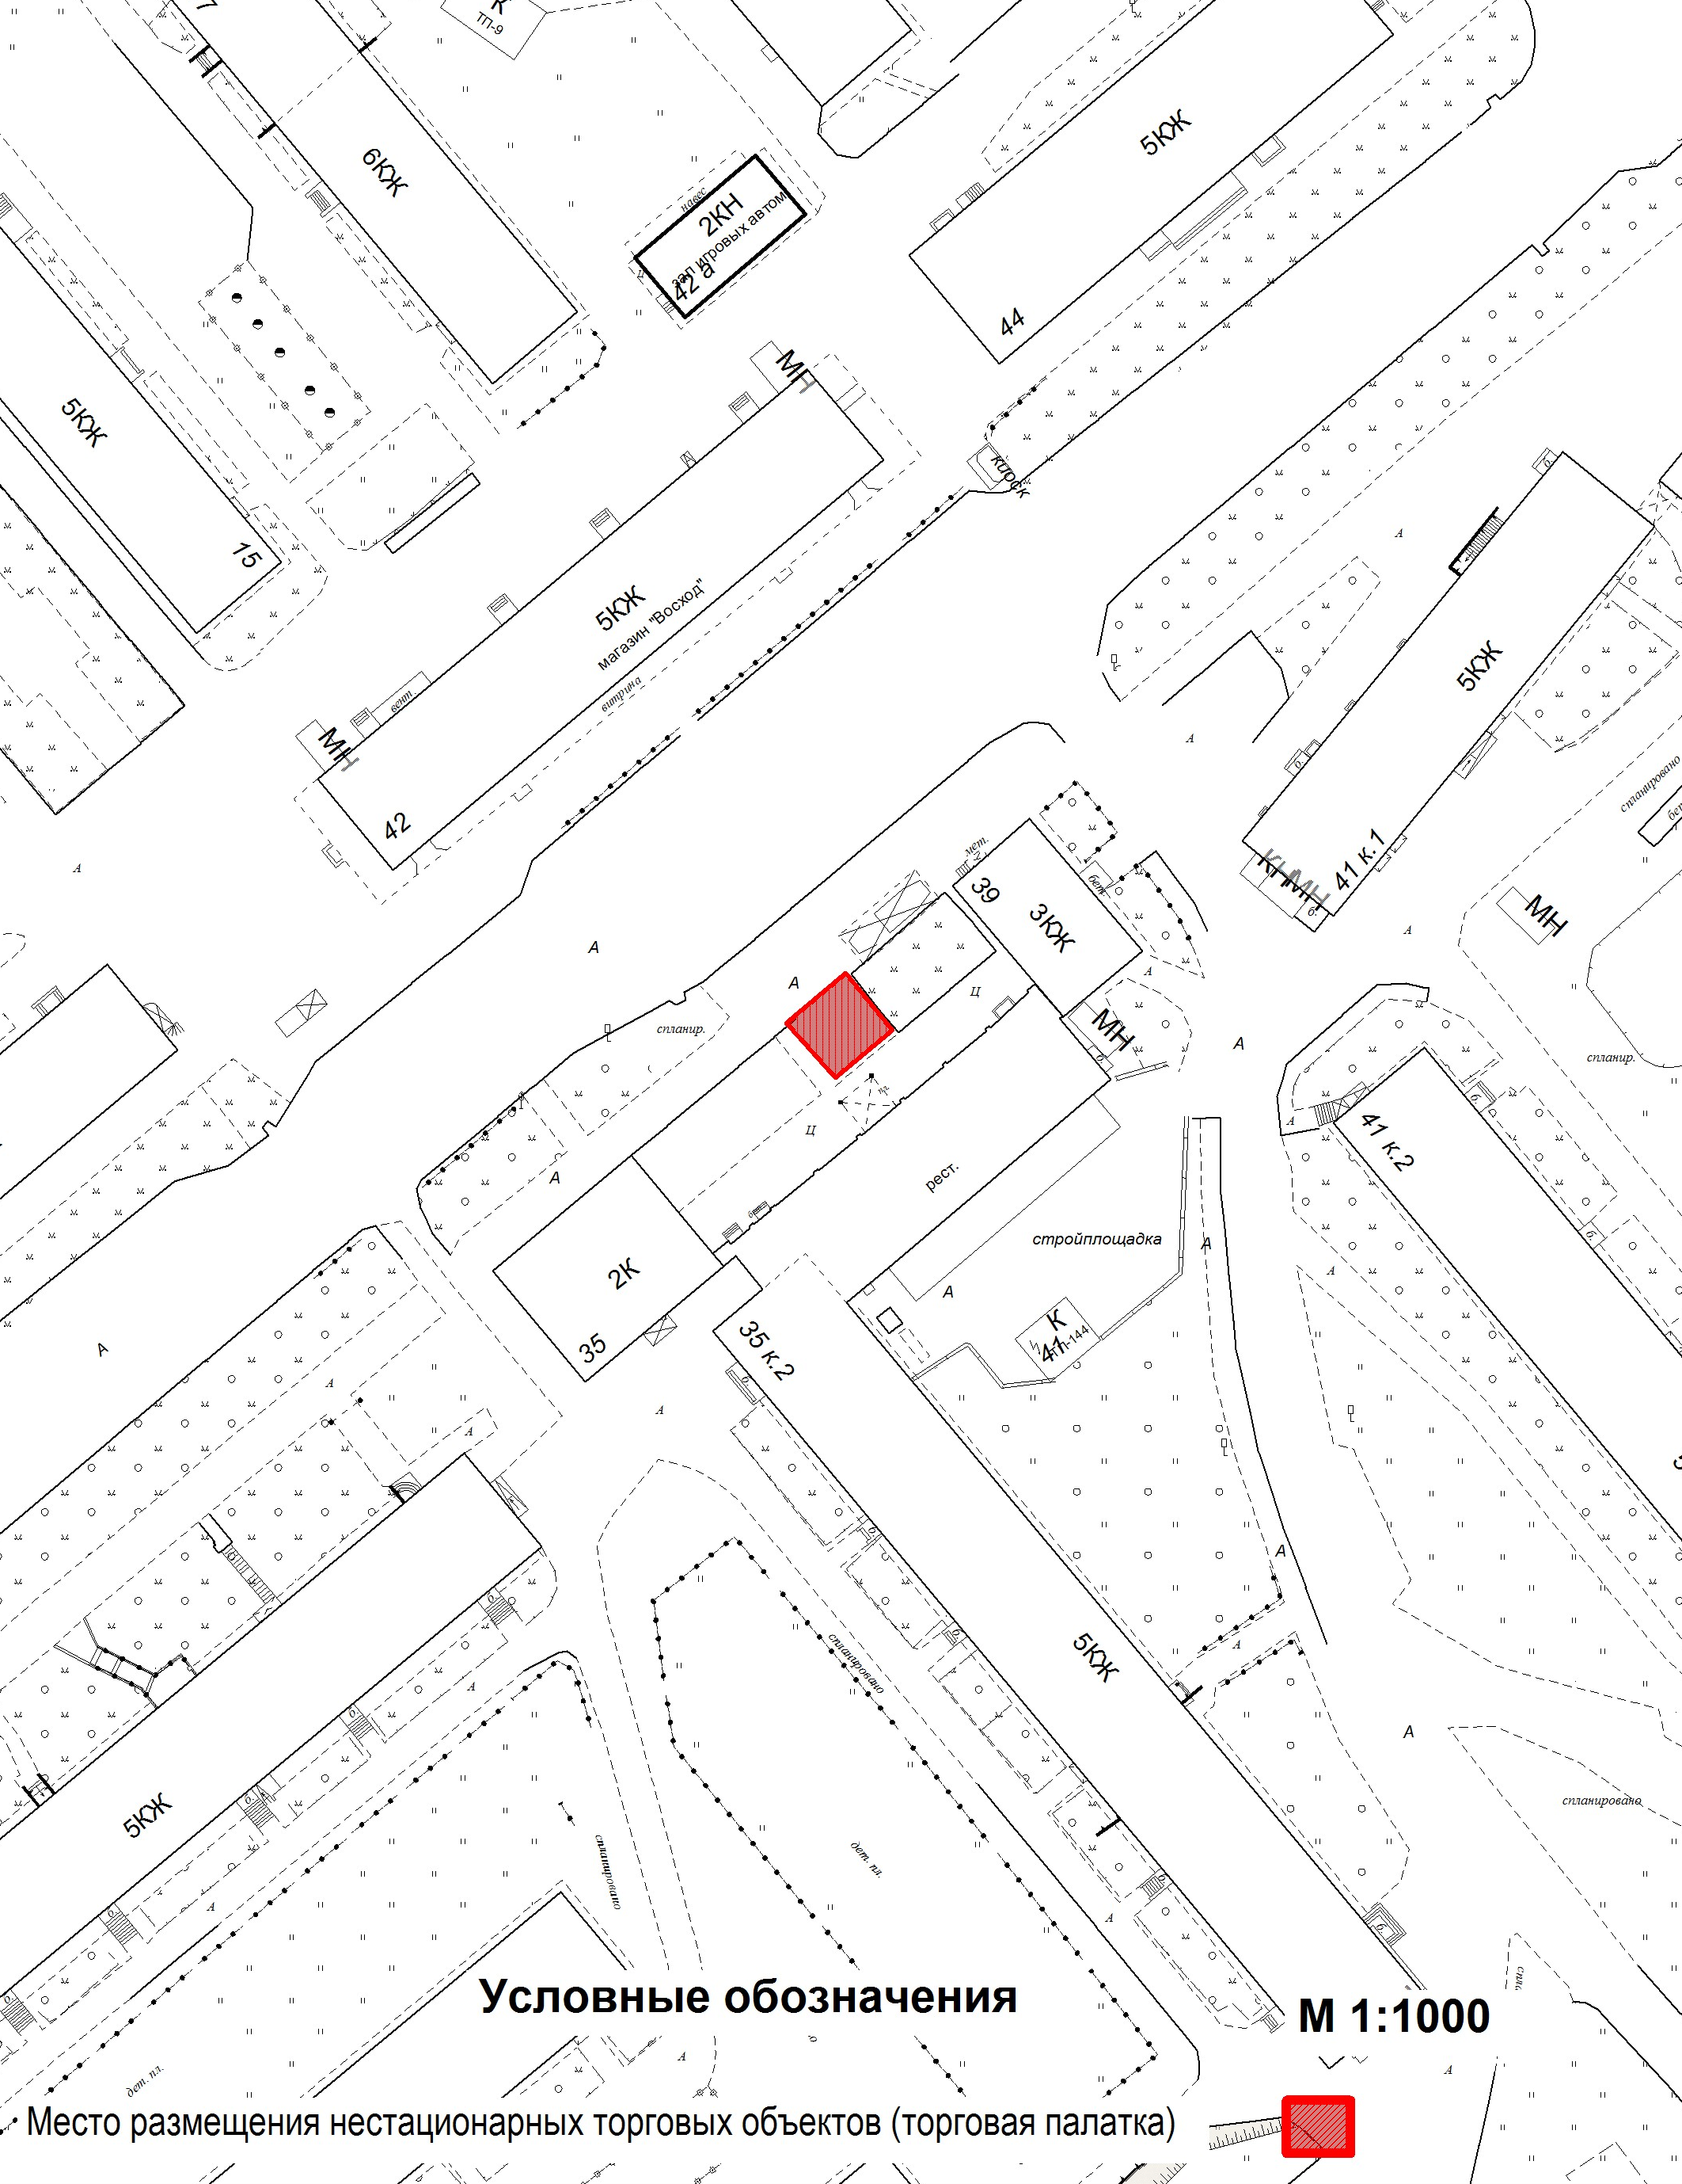

___________________________
Приложение № 8
к постановлению администрации
города Мурманска
от 21.06.2022 № 1648

Приложение № 5.12
к схеме размещения нестационарных торговых объектов
на территории муниципального образования город Мурманск

Адрес нестационарного торгового объекта:
улица Мира, в районе дома 11





